麥可·喬丹

麥可·傑佛瑞·喬丹（英語：Michael Jeffrey Jordan，1963年2月17日—），美國非裔前男子籃球運動員，現任夏洛特黃蜂董事長及主要股東。喬丹職業籃球生涯均在NBA聯盟，其中13年效力於芝加哥公牛，最後2個賽季則在華盛頓巫師度過，曾兩度退休後復出。喬丹是20世紀末最具影響力的籃球員，同時也是極具市場價值的籃球選手，為NBA在80到90年代間得以迅速普及全球貢獻良多。

1984年喬丹肄業於北卡羅來納州的北卡羅來納大學教堂山分校，接著在NBA選秀中以探花（第一輪第三順位）被芝加哥公牛選中。其15年的職業生涯中，總共獲得6屆NBA總冠軍（兩次三連冠），6屆NBA總決賽最有價值球員，5屆NBA最有價值球員，3屆NBA明星賽最有價值球員，10屆NBA得分王（1987~93蟬連7屆，1996~98蟬連3屆），3屆抄截王，10次入選NBA最佳陣容，14次入選NBA全明星賽，以及1988年NBA年度最佳防守球員。在他眾多成就中，目前仍保持生涯NBA例行賽的每場平均得分最高紀錄（30.12分）和生涯季後賽的每場平均得分最高紀錄（33.45分）。2003年徹底退休，2010年買下了夏洛特山貓（現名為夏洛特黃蜂），成為職業球隊經營人士。

喬丹於1996年入選NBA五十週年紀念隊，1999年被ESPN評為20世紀最偉大的北美運動員，2009年入選美國奈史密斯籃球名人紀念堂，2015年入選國際籃球總會（FIBA）名人堂。與他一同建立公牛王朝的教頭「禪師」菲爾·傑克森（Phil Jackson）形容他是「當代穿著寬鬆運動短褲的米開朗基羅。」NBA官方網站則稱：「以讚譽而言，麥可·喬丹是史上最偉大的籃球運動員。」(By acclamation, Michael Jordan is the greatest basketball player of all time.)[4]

喬丹在90年代獨領風騷，完整參與6個賽季並全數奪冠，擊敗了一眾球星如魔術強森、派翠克·尤英、克萊德·崔斯勒、查爾斯·巴克利、俠客·歐尼爾、安芬利·哈達威、蓋瑞·裴頓、尚恩·坎普、瑞吉·穆勒、科爾·馬龍和約翰·史塔克頓等。如此成就為NBA歷史所罕見，令整個90年代幾乎與喬丹和公牛王朝劃上等號，公牛隊也一躍成為齊名洛杉磯湖人、波士頓塞爾提克的歷史最佳王朝球隊之一。喬丹招牌的後仰跳投（Fade away），已成為籃球運動著名的高等技巧之一。

上世紀，或許加上本世紀，最叱吒風雲的運動偶像麥可喬丹（Michael Jordan，1963～），在2023年2月17日正式邁入60歲。按照中國人的講法，60年為一甲子，該好好慶祝一下。對喬丹倒沒有差，雖然2003年正式告別體育生涯，至今仍名利雙收，天天快樂過「生」日。

在眾多世界級偶像中，喬丹的例子絕無僅有。根據媒體報導，運動品牌Nike在2022年的營收為467億美元（約新台幣1兆3,981億元），其中喬丹副品牌就貢獻了51億美元（約新台幣1,527億元）。以雙方簽訂的特許授權合約，喬丹可獲得2億5,600萬美元（約新台幣76億6,500萬元），這筆收入等同於喬丹在NBA職籃15年薪資總和的2倍。

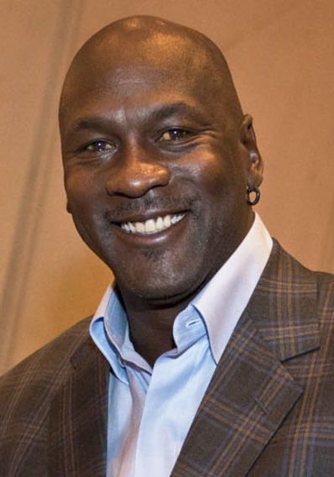
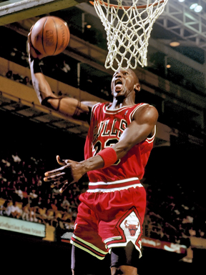
資料來源
https://zh.wikipedia.org/zh-tw/%E8%BF%88%E5%85%8B%E5%B0%94%C2%B7%E4%B9%94%E4%B8%B9
https://opinion.cw.com.tw/blog/profile/195/article/13282

